Непосредственно организованная деятельность
в мини- музее «Чудовища прошлого»
Старшая группа.
Тема: «Планета Динозавров»
Цель:
- Способствовать закреплению знаний детей об истории развития животного мира на Земле.
- Формировать представление детей об исчезнувших животных, приспособленности их жизни к климатическим условиям.
- Закреплять умения анализировать объекты живой природы, выделять существенные признаки.
- Расширять словарный запас детей.
- Вызывать интерес к жизни животных прошлого. Развивать доказательную речь.
- Способствовать развитию любознательности, воображения, памяти детей.
- Воспитывать любовь к животному миру.
Методы: практический, игровой, наглядный, слуховой, словесный, ТРИЗ.
Приемы: Погружение в игровую ситуацию, групповая коллективная работа, беседа, чтение стихотворения, голосовая и эмоциональная модуляция, использование ИКТ.
Предварительная работа:
-Помощь в подборе экспонатов совместно с родителями и оформлении мини-музея «Чудовища прошлого» в группе.
-Рассматривание иллюстраций в энциклопедии, в детских познавательных журналах, в книге Тамара Грин «Меловой период», Йоахим Опперман «Динозавры» и др.
-Просмотр мультфильма «Ледниковый период».
-Беседа по прочитанным книгам про динозавров.
-Раскрашивание книжек-раскрасок.
-Обыгрывание резиновых и пластиковых фигурок динозавров, коллективное оформление макета «Страна динозавров»,
-Дидактическая настольно-печатная игра .
-Рисование древних животных.
Здоровьесберегающие технологии:
физкультминутка.
Оформление: слайды, фонограмма песни В.Резникова «Динозаврики».
Реализация Федеральных государственных требований:
интеграция полученных умений и навыков ребенка через образовательные области «Познание», «Коммуникация», «Социализация», «Физическая культура», «Здоровье», внедрение развивающих технологий в работе с детьми.
Образовательные ресурсы:
Программа «От рождения до школы» Н.Е. Вераксы, Т.С. Комаровой,
М.А. Васильевой.
Место проведения : мини-музей «Чудовища прошлого», оформленный в зале.

Ход занятия.

В группе, перед экскурсией в мини-музей воспитатель беседует с детьми о том, что пойдут в музей динозавров. Напоминает о поведении в общественных местах.
Вступительная беседа при входе в зал.
Показывает рисунок «Гнездо динозавра».

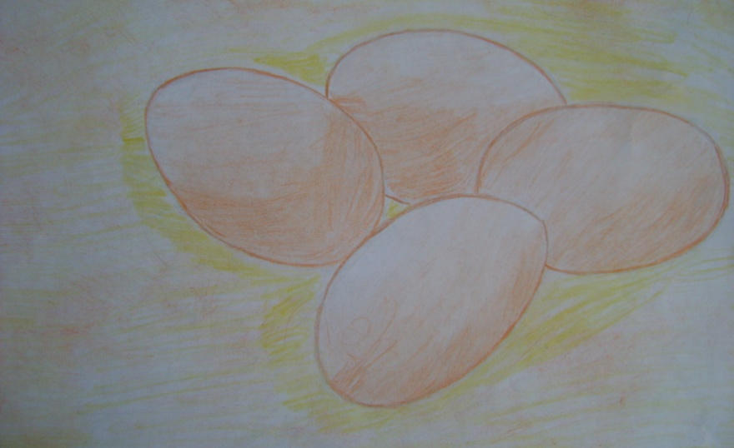

-Кто может вылупиться из этих яиц?
( ответы детей)
-Недавно мы смотрели мультфильм «Ледниковый период-3».
Кто вылупился из таких же яиц огромных, с твердой скорлупой?
( динозаврик)

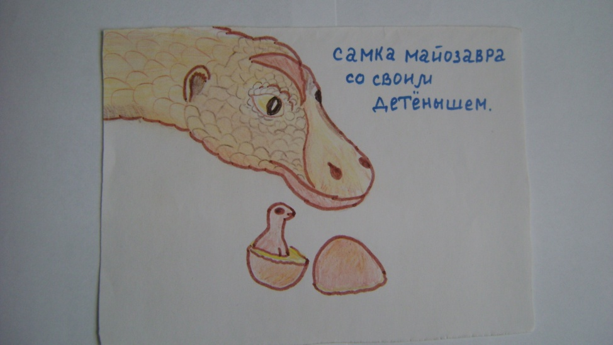

-Правильно, из яиц вылупляются не только птенцы, крокодильчики, черепашки.
Оказывается, динозавры тоже откладывали яйца, и из них появлялись маленькие динозаврики.

Мы много знаем о динозаврах, но хотели бы знать еще больше.
А сейчас отправляемся в музей.
Под фонограмму песни В. Резникова «Динозаврики» дети проходят в музей «Чудовища прошлого».
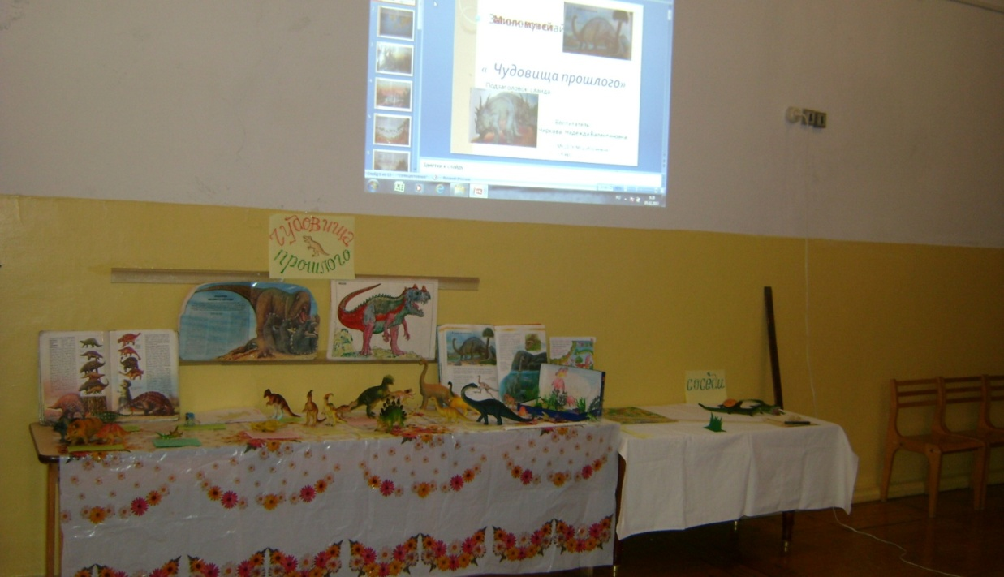

Воспитатель.
Мы с вами находимся в мини-музее «Чудовища прошлого».
-Когда на Земле жили динозавры?.
( давно, когда человека на Земле еще не было)

Слайд 1.

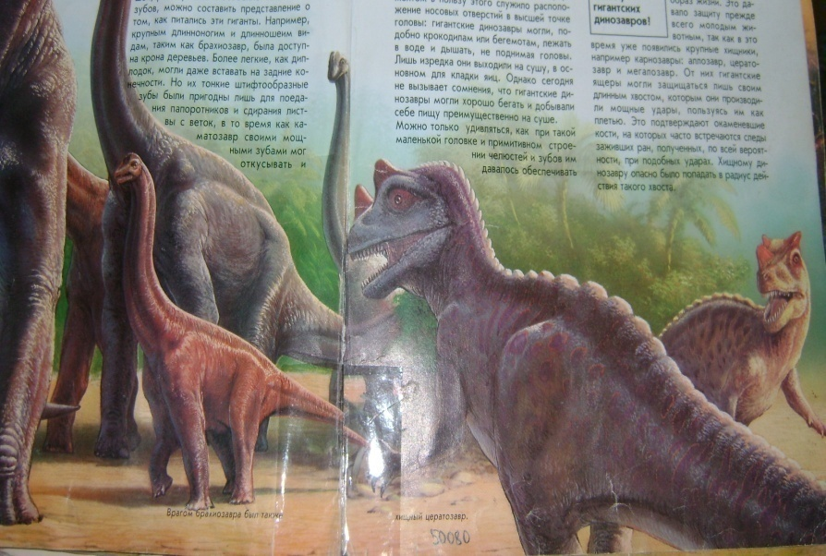

-Почему их назвали «Динозаврами» ?
(Слово «динозавр» в переводе обозначает «ужасный ящер»).

Слайд 2.
Посмотрите на карту. На ней кружочками отмечены места, в которых обитали динозавры.

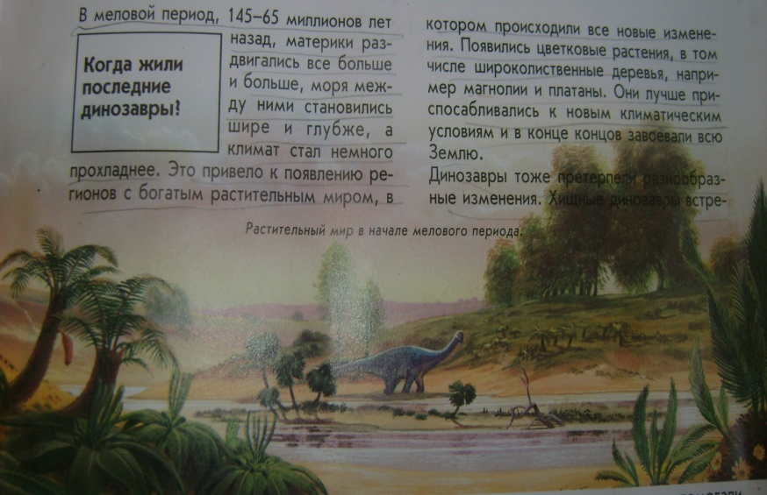
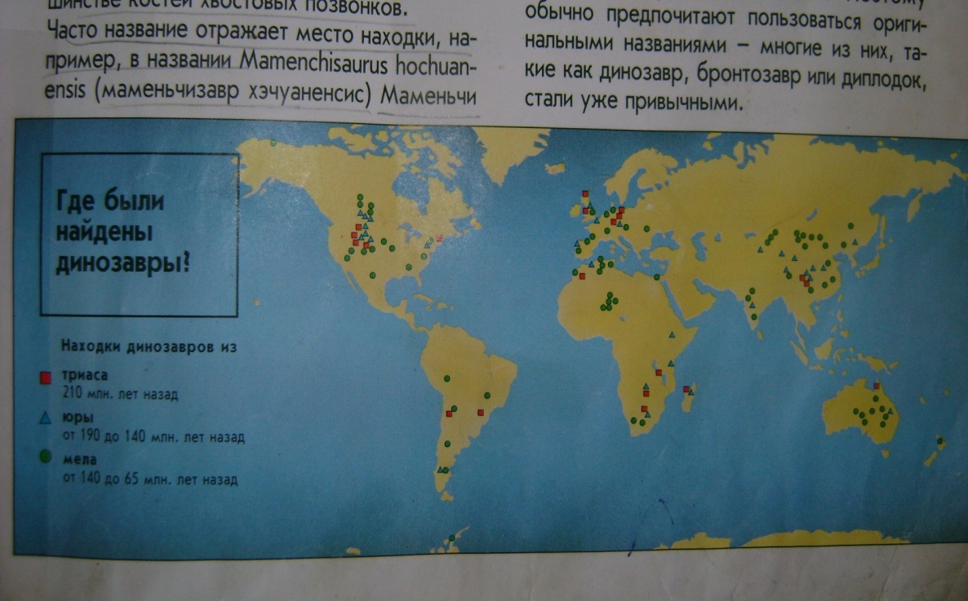

Слайд 3.

-Кто может рассказать о климате в то время, когда жили динозавры.
(В то далекое время климат на Земле был жарким.
Повсюду росли огромные деревья и большие папоротники.)

Слайд 4.

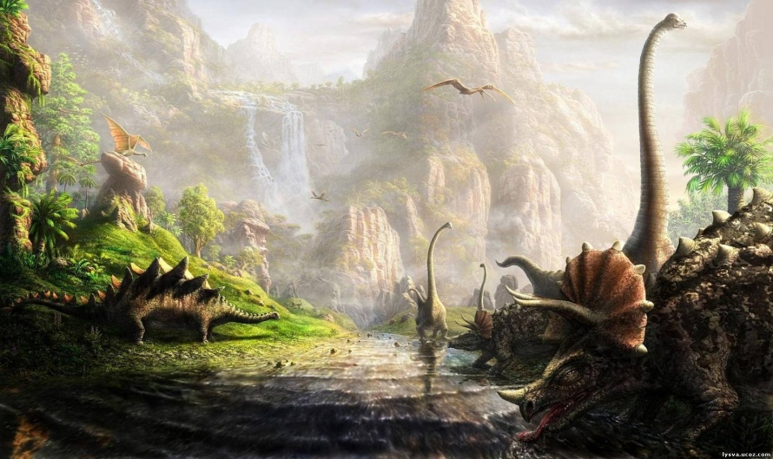

Дополнение воспитателя:
« Да, в то время на Земле климат быт сухим и жарким.
Существовало много кристально-чистых ручьев и озер, морей, океанов. И около воды было влажно.

Слайд 5.

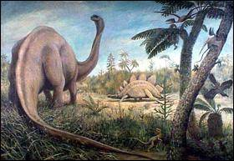

-Древние ящеры вели обычный образ жизни: искали питание, защищались от врагов, растили детенышей
Слайд 6.

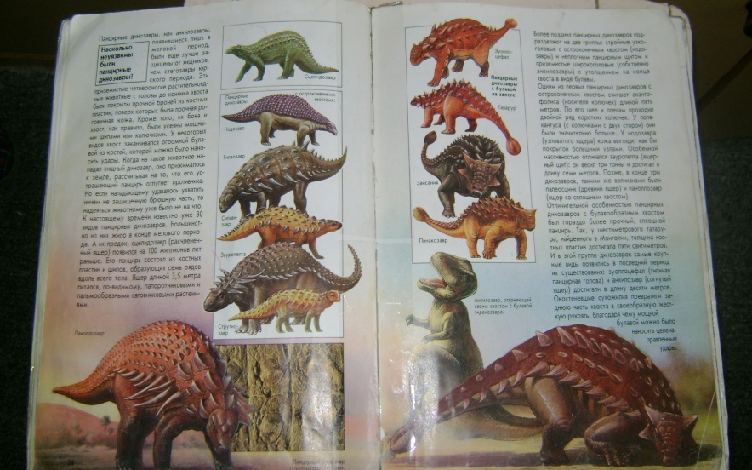

Динозавры делились на травоядных и хищников.
-Каких вы знаете травоядных динозавров?
Дети: Диплодок, брахиозавр, стегозавр и др.
-Почему их называют травоядными?
(питались растительной пищей)

Слайд 7.

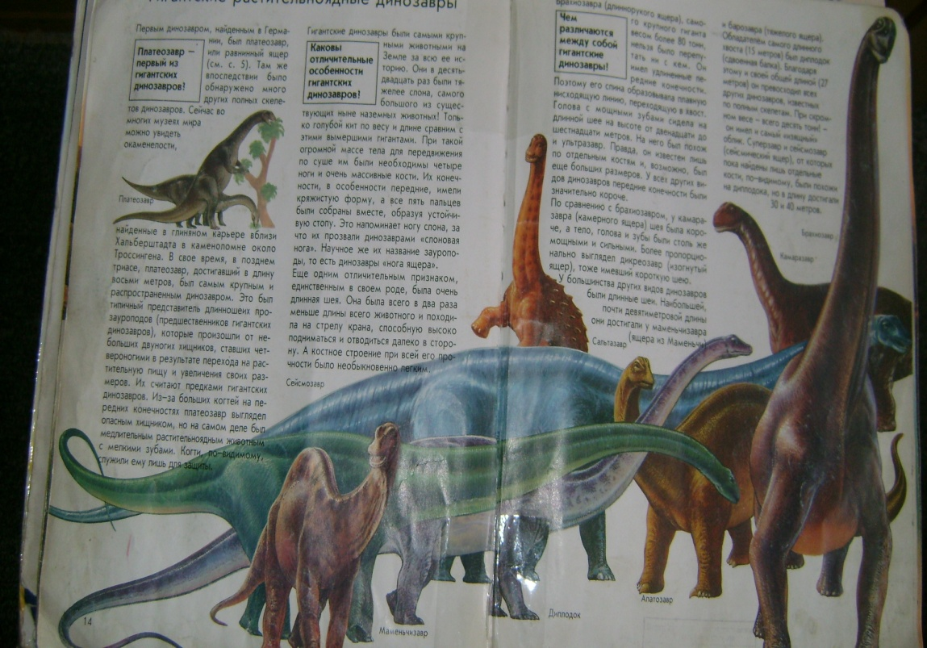
-У кого из травоядных была самая длинная шея?
( диплодок, брахиозавр …
У диплодка него была семиметровая шея, а в длину он достигал 27 метров, столько же, сколько составляет цепочка из 7 автомобилей, поставленных в ряд.

Слайд 8.

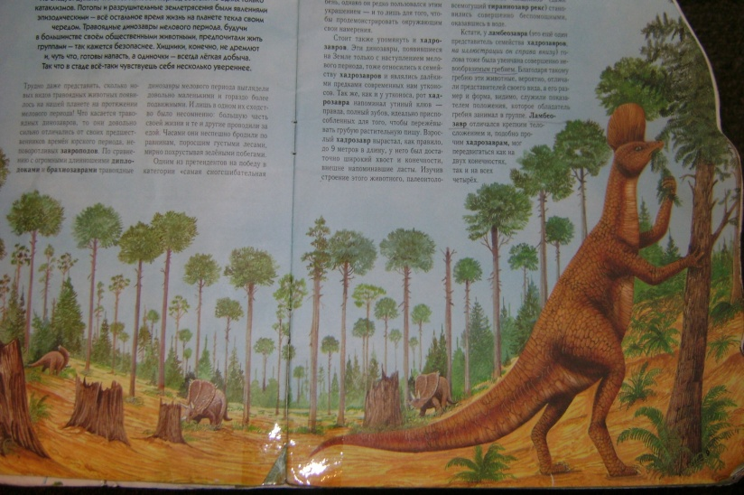

Для чего динозаврам длинная шея?
( Динозавры ели листья высоких деревьев.)
Для чего нужен гигантским ящерам длинный хвост?
( Хвост нужен для равновесия и для защиты.)

Слайд 9.

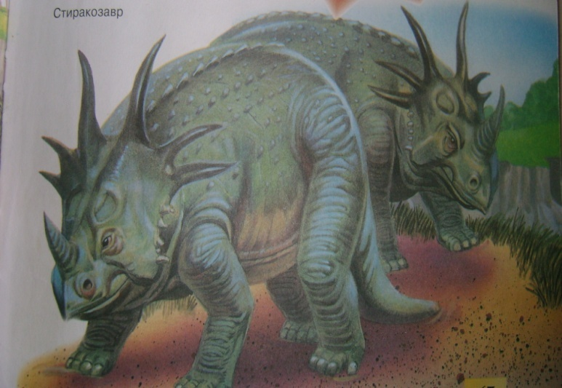

Что еще служило средством защиты для травоядных?
( Рога, шипы, крепкий клюв и мощный хвост)

Физкультминутка.
Давайте представим, что мы диплодки. Походим, как они.
( дети одной рукой показывают длинную шею, другой- хвост. Ходят медленно в разных направлениях.)

-Кто были врагами у травоядных динозавров?
( хищные динозавры)

Слайд 10.

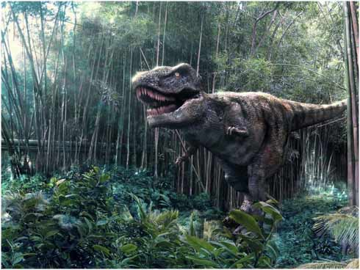

- Почему их называли хищниками?
( ответы детей)
-Назовите, кого вы знаете из хищных динозавров?
( тираннозавр, спинозавр, велоцираптор и др.)

Слайд 11.

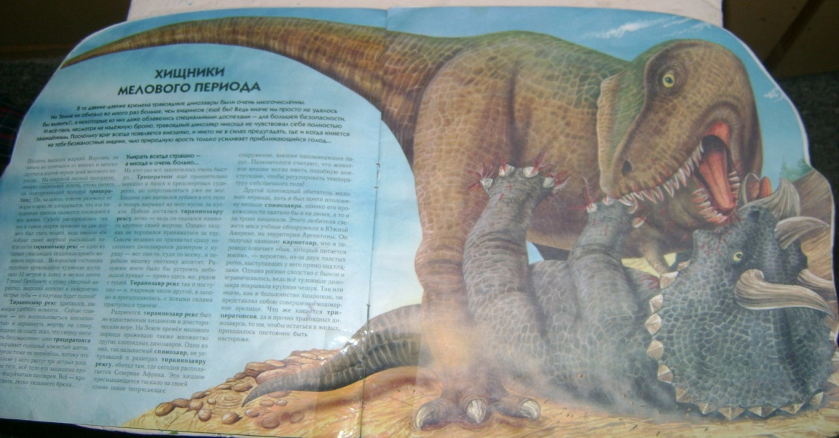

-Самый крупный из хищных динозавров был тираннозавр-рекс,
Расскажите, что вы знаете о нем.
( зубы острые, похожие на кинжалы, огромная голова на могучей шее, короткие передние лапы.)
Он всегда охотился один, был вечно голоден. Из-за своего большого размера не мог насытиться. Зубы его длинные, с пильчатыми краями. Добычу хищник не жевал, а проглатывал огромными кусками.

Слайд 12.

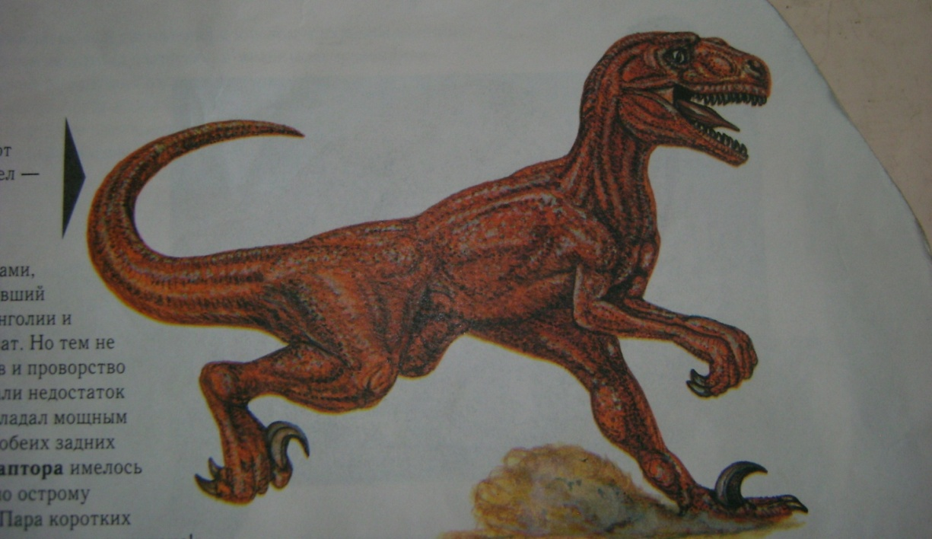

Расскажите , что вы знаете о велоцирапторе?
( Он был на много меньше тираннозавра, но бегал гораздо быстрее, со скоростью автобуса,)
Его пара острых , как кинжал, когтей помогали убивать добычу.
Слайд 13.

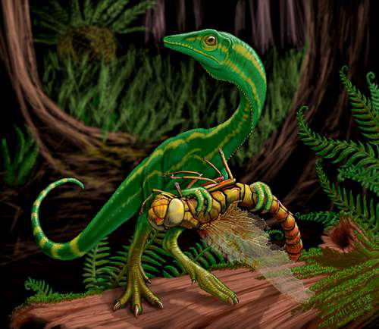

На ряду с огромными хищниками, были мелкие.
Самый маленький – комсогнат, вес которого составлял 3 кг, а длина 80 см.
Охотились они стаями.
-Объясните, почему?
( ответы детей)

Физкультминутка.
А сейчас мы- велоцирапторы. Побежим быстро, как он, но не натыкаясь друг на друга.
Дидактическое задание.
Рассмотрите экспонаты музея. Возьмите понравившуюся вам фигурку динозавра и поставьте ее к модели травки, если травоядный,
к косточке- хищник.

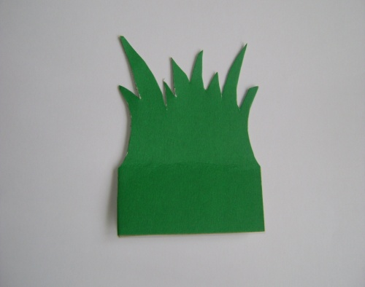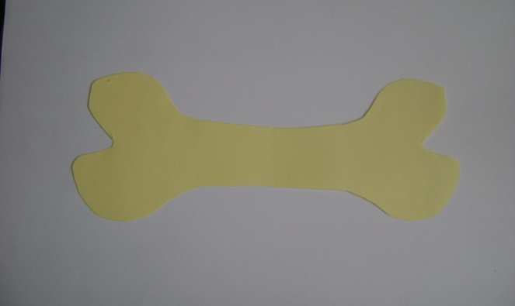

Молодцы , вы справились с заданием.

Обобщение воспитателя.

Динозавры жили на Земле много миллионов лет назад, но случилось так, что они погибли, как это произошло? Ученые предполагают, что на нашу планету упал огромный огненный метеорит. При столкновении с Землей в воздухе поднялись огромные тучи пепла и пыли. На несколько лет они закрыли Солнце. Климат на Земле резко изменился, стало очень холодно, пошел снег. Сначала погибла вся растительность, трава, кустарники, деревья, затем, исчезли травоядные, им нечего стало кушать. Потом исчезли хищные динозавры, так как им не на кого стало охотиться.
- Если бы гиганты прошлого пережили катастрофу, что бы сейчас было?

Высказывание детей , решение проблемной ситуации.

Да, вы правы. История Земли могла бы сложиться по -другому. Возможно, в природе могло не оказаться место для человека.
Была бы настоящая ПЛАНЕТА ДИНОЗАВРОВ.
Рефлексия .
Дидактическая игра.
«Найди фигурку динозавра среди экспонатов мини-музея по изображению его на картинке».

Слайд 19.

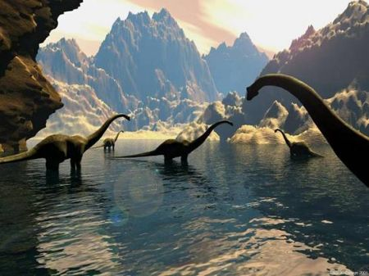

Стихотворение читает Илья Г.
Мы собрали рюкзаки
И надели сапоги.
Чтоб не просто погулять –
Динозавра отыскать.
Где же нам его найти?
Может, в Африку пойти?
- Нет, - сказал нам бегемот, -
Динозавр здесь не живет.
Нет его в полярных льдах,
Нет на дальних островах,
Не видали его звери
Ни в саваннах, ни в горах.
А в пустыне лишь верблюд, -
Динозавра нет и тут.
Наконец его нашли
Мы, когда в музей пришли.

А сейчас внимательно рассмотрите экспонаты нашего мини- музея.

